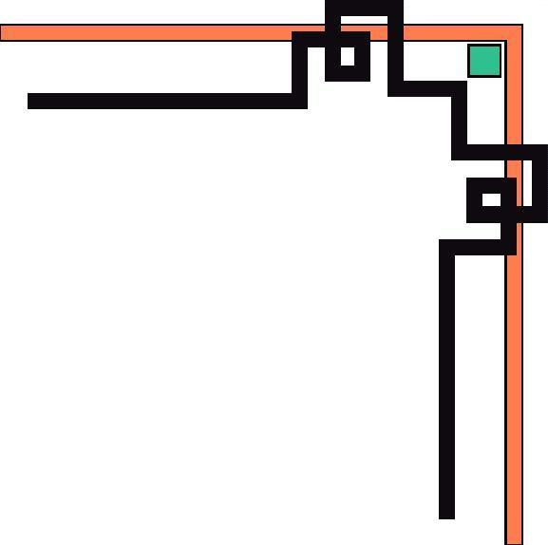

BỘ GIÁO DỤC VÀ ĐÀO TẠO
TRƯỜNG ĐẠI HỌC .....
KHOA ....

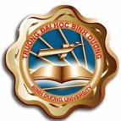

Welcome Download.com.vn
ĐỀ TÀI: ..................................................................

Giảng viên hướng dẫn : ....................................

Sinh viên thực hiện : ....................................
Lớp : ....................................

MSSV : ....................................

